МДОУ «Детский сад № 112»

Родительское собрание
во второй младшей группе
«Возрастные особенности развития детей 3-4 лет»
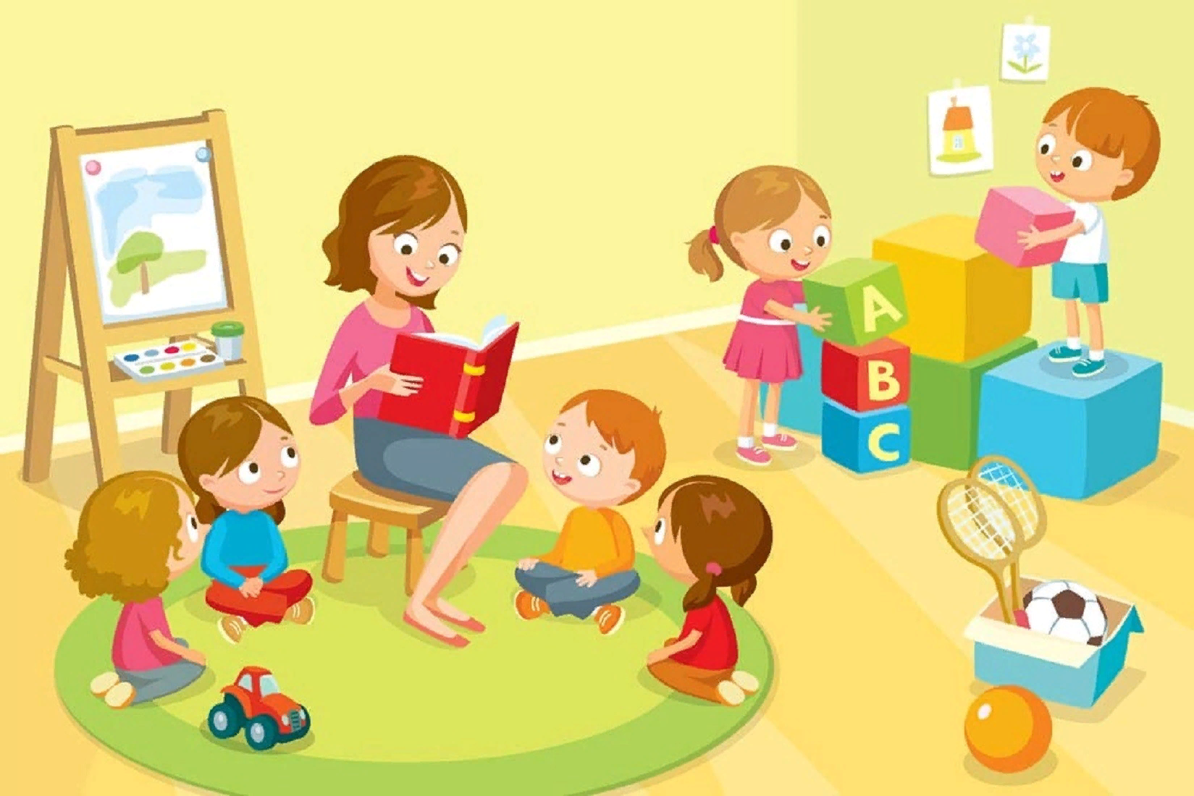

Воспитатели
Полунина Е. В.
Турнецкая Т. А.

Ярославль, 2019
Цель: обогащение родительских представлений о возрастных изменениях детей 3-4 лет; о сенсорном развитии детей младшего дошкольного возраста.
Задачи: ознакомить родителей с особенностями развития детей 3-4 лет; познакомить с дидактическими играми, способствующими сенсорному развитию детей 3-4 лет, направленных на последовательное развитие у детей восприятия цвета, формы, величины предметов, активизировать педагогический опыт родителей по теме собрания; укрепить сотрудничество семьи и педагогического коллектива.
Задачи:
1. Выступление специалистов.
2. Выступление воспитателя:
3. Задачи воспитания и обучения 2-ой младшей группы.
4. Режим дня, сетка занятий;
На входе в группу родителям предлагается заполнить газету «Мы хотим, чтоб наши дети стали…».
Ход собрания:
Добрый вечер, уважаемые родители, очень рады видеть вас на
нашем первом родительском собрании в этом учебном году. Хочется
поздравить вас, с тем, что ваши детки перешли от ясельного возраста
в дошкольный. А это значит что они повзрослели и у них начинается
новый этап в жизни.
Тренинговое упражнение «Клубочек». Воспитатель держит в руках клубочек и предлагает родителям немного рассказать о себе, о том надеждах и желаниях на предстоящий год, какие пожелания воспитателям они хотели бы озвучить. Сначала воспитатели говорят о себе, наматывают на палец нитку и передают по кругу. В итоге, когда клубок возвращается к воспитателю, получается замкнутый круг.
Воспитатель1: Уважаемые родители. Посмотрите, мы с вами тесно связаны, и решаем одни и те же задачи. Мы как большая семья, должны действовать вместе. Ведь не надо забывать, что родитель – это главный воспитатель, а детский сад создан в помощь родителям.
Очень важно, чтобы вы, любящие родители, находились рядом со своими детьми. Нам предстоит вместе радоваться и преодолевать трудности, взрослеть и учиться. Учиться – это значит учить самих себя. Как правило, вместе с детьми учатся и их мамы, и папы, бабушки и дедушки.
Воспитатель 1: Посмотрите на нашу замечательную газету. Чего же родители ожидают от своих детей?
Чтоб они стали сильными, умными, честными, здоровыми, любознательными и т.д
Ваши мечты осуществляться, если мы с вами будем работать в тесном контакте. Мы работаем по основной общеобразовательной программе дошкольного образования, которая направлена на укрепление здоровья детей и всестороннее развитие подрастающей личности. А также перед нами стоят годовые задачи:
1)становление компонентов речевой системы детей дошкольного возраста посредством развития мелкой моторики рук;
2) развитие социально-коммуникативной компетентности воспитанников через организацию различных видов и форм игровой деятельности.
2. Возрастные особенности развития детей 3-4 лет.
Ребѐнку исполнилось 3 года. Это важный рубеж в его жизни - переход
от раннего к дошкольному детству. Он поднимается на новую ступень
своего развития, уже можно задуматься над его дальнейшей судьбой,
и над тем, что можно сделать для того ,чтобы он вырос умным, честным и счастливым человеком.
Именно в этот период закладываются основы будущей личности,
формируются предпосылки физического, умственного, нравственного
развития ребѐнка, и чтобы это формирование было полноценным
необходимо постоянное и умелое руководство со стороны взрослых.
В возрасте 3 - 4 лет ребѐнок постепенно выходит за пределы
семейного воспитания. Взрослый становится для ребѐнка не только
членом семьи, но и носителем определѐнной общественной функции.
Желание ребѐнка выполнять такую же функцию приводит к
противоречию с его реальными возможностями. Это противоречие
разрешается через развитие игры, которая становится ведущей в
этом возрасте. Дети совершают действия с игрушками и предметами
- заместителями, ограничиваются игрой с простыми ролями (мамы,
папы, бабушки). Игры с правилами только начинают
формироваться. То, что рисует ребѐнок зависит от его представлений
о предмете. Образы бедны, отсутствуют детали, но дети уже могут
использовать цвет.
Под руководством взрослого дети способны вылепить простые
предметы. Лепка имеет большое значение для развития мелкой
моторики.
Аппликация оказывает положительное влияние на развитие
восприятия, простейшие еѐ виды доступны детям.
Конструируют они в основном по образцу и только несложные
постройки.
Учатся ориентироваться в пространстве. У них развивается память
и внимание, они способны запомнить значительные отрывки из
любимых произведений.
В этом возрасте начинает развиваться воображение, когда одни
предметы заменяются другими, и дети способны устанавливать
некоторые взаимоотношения которые ярко проявляются в играх. Они скорее
играют рядом, чем активно вступают во взаимодействие. Конфликты
возникают преимущественно по поводу игрушек. А положение
ребѐнка во многом определяется мнением взрослого.
Управлять своим поведением ребѐнок ещѐ не может, начинает
развиваться самооценка, при этом дети ориентируются на мнение
взрослого. Продолжает развиваться их половая идентификация, что
проявляется в характере выбираемых игрушек.
В дошкольный период очень важно, чтобы у ребѐнка развивался
положительный образ "я" - чувство собственного достоинства,
формирование которого зависит от условий жизни и воспитания,
прежде всего в семье. Наиболее правильный ответ на самый трудный
вопрос всегда будет связан с осознанием родительской любви к
ребѐнку. Самые главные слова, которые нужно сказать своему
ребѐнку: "Я тебя люблю, мы рядом, мы вместе, мы всѐ преодолеем".
Любить ребѐнка - это не значит обладать им или жить рядом, а скорее
чувствовать, угадывать, что ему нужно, и доверять ему. Доверие же
всегда связано с риском. Но воспитание на доверии принесѐт гораздо
больше положительных результатов и радости как детям, так и
взрослым.
Как любить своего ребѐнка
Правило первое: уметь слушать своего ребѐнка всегда и везде не
перебивая и не отмахиваясь от него проявляя терпение и такт.
Правило второе: уметь говорить проявляя мягкость и уважительность
исключая назидательность, грубость и хамство.
Правило третье: наказывать не унижая, а сохраняя достоинство
ребѐнка вселяя надежду на исправление.
Правило четвѐртое: достичь успехов в воспитании можно лишь тогда,
когда родители - пример для подражания.
Правило пятое: признавать свои ошибки, просить прощение за
неправильные действия и поступки, быть справедливым в оценке себя
и других.
Ребѐнок пришѐл в детский сад. Социальная среда в детском саду
противоположна домашней. Дома ребѐнок воздвигнут на пьедестал.
Жизнь семьи вертится вокруг него. А в детском саду он такой же как и
все. Он часть группы, и зачастую он не знает как себя вести. Поэтому
дома установка должна быть следующей: ребѐнок - не главный в
семье, а часть семьи.
Во время пребывания ребѐнка в детском саду мы все (дети, педагоги и
родители) составляем треугольник, во главе треугольника конечно же
стоит ребѐнок. Он познавая новое, открывает самого себя (что я умею,
могу, на что способен). Задача взрослых -помочь ему в этом не лѐгком
деле, не следует забывать и о социуме, который играет большую роль в
развитии ребѐнка. Наши дети взрослеют, становятся умнее, и нам с
вами хотелось бы, чтобы проблем в общении, во взаимодействии сними становилось меньше. Нас волнует поведение наших детей и
трудности, с этим связанные.
Этот возраст называют возрастом «Почемучек», т. к у них
расширяется кругозор, им все интересно, их все интересует. Сейчас
вам нужно набраться терпения и постараться отвечать на все их
вопросы.
Старайтесь больше времени уделять ребенку, лепите из пластилина,
делайте аппликации, рисуйте красками, больше гуляйте на свежем
воздухе. Все это не только развивает ребенка, но и сближает вас с ним.
Чем ближе к вам ребенок, тем он больше вам доверяет, тем самым, вы
избежите множество проблем в подростковом возрасте. Вы будете для
ребенка не просто мама и папа, вы будите для ребенка другом.
Сейчас я познакомлю вас с задачами воспитания и обучения детей во
2-й младшей группе.
3. Задачи воспитания и обучения 2-ой младшей группы.
1. Укреплять и охранять здоровье детей. Вырабатывать правильную
осанку, совершенствовать культурно-гигиенические навыки,
пространственную ориентировку.
2. Воспитывать интерес к жизни и деятельности взрослых и
сверстников, к явлениям природы. развивать способность
устанавливать простейшие связи между воспринимаемыми
предметами и явлениями, учить простейшим обобщениям.
3. Продолжать развивать речь детей: обогащать словарь, формировать
умение строить предложения; добиваться правильного и четкого
произношения слов.
4. Воспитывать умения слушать художественные произведения,
следить за развитием действия в сказке, рассказе.
5. Формировать элементарные математические представления. Учить
находить в окружающей обстановке один и много предметов,
сравнивать группы предметов, определять, каких предметов больше.
6. Закреплять навыки организованного поведения в детском саду,
дома. Продолжать формировать элементарные представления о том,
что такое хорошо и что плохо.
7. Развивать эстетические чувства детей, художественное восприятие,
вызывать эмоциональный отклик на литературные и музыкальные
произведения, красоту окружающего мира, произведения искусства.
8. Развивать музыкальный слух детей, приучать слушать песни,
музыкальные произведения, замечать изменения в звучании музыки.
Учить детей выразительному пению и ритмичным движениям под
музыку.
9. Развивать интерес к различным видам игр.
4.Сетка занятий. Режим дня.
3. Создавать единое пространство развития ребѐнка «дет.сад-
семья», работать над сплочением родительского коллектива и
вовлечением их в жизнедеятельность групп.
4. Выбор родительского комитета. Организационные
вопросы.
В заключении хочется сказать: «Дети – это счастье, созданное
нашим трудом!» и пожелать друг другу успехов в нашем нелѐгком
деле. Спасибо за внимание.

